【例4-16】绘制涂色图
>>x=linspace(0,10,50);
>>y=sin(x).*exp(-x/3);
>>fill(x,y,'b'); % 'b'为蓝色
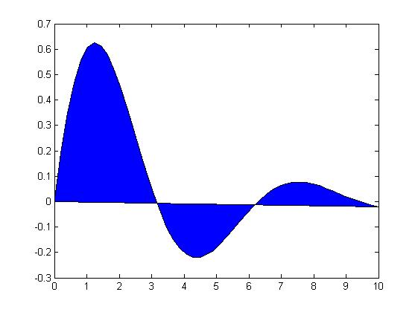
图4-16 涂色图

